**Nombre:** Luis Fernando González Chávez **No. de Matrícula.:** ZAP408

**Materia:** Fundamentos de la Programación Grupo**:** Dev 22-1 Turno**:**  Matutino

**Carrera:** Ingeniería en Desarrollo de Software Interactivo y Videojuegos

**Tema:** Tutorial: Creación y uso de una biblioteca estática **No: R.1** 20

**Fecha propuesta:** 30/Nov/2021 **Fecha de Entrega:** 01/Dic/2021

**Escuela:** Instituto Universitario Amerike **Plantel** Guadalajara

**Calle:** C. Montemorelos **No:** 3503 **Colonia:** Rinconada de la Calma **C.P.:** 45080

**Teléfono:** 3336326100 **Ciudad:** Zapopan

** **

Ferchus

**__________________ _____________________**

**Firma del alumno (a) Firma de revisión fecha**

|  |  |  |  |  |
| --- | --- | --- | --- | --- |
| Qué se evalúa: | 10 pts. | 7 pts. | 4 pts. |  |
| Entrega electrónica | Es en tiempo y forma al iniciar la clase. (1 pts.) | Después de 30 minutos de iniciada la clase. (.7 pts.) | Al minuto 40. (Posteriormente ya no se reciben). (.4pts.) |  |
| Del formato. | Cumple con todos los elementos solicitados. (1 pts.) | No cumple con dos elementos solicitados. (.7 pts.) | No cumple con tres o más elementos solicitados. (.4pts.) |  |
| La ortografía. | Tiene dos errores ortográficos. (1 pts.) | Tiene de tres a cuatro errores ortográficos. (.7 pts.) | Tiene cinco o más errores ortográficos. (.4pts.) |  |
| Del tema y objetivo. | La teoría y ejemplos corresponden al tema tratado. (1 pts.) | La teoría o ejemplos no corresponden al tema tratado. (.7 pts.) | La teoría y ejemplos no corresponden al tema tratado. (.4pts.) |  |
| El programa y los cálculos. | Los parámetros y componentes corresponden al 100% de lo planeado. (1 pts.) | El programa arroja un error o componente no corresponden al 100% de lo planeado. (7 pts.) | El programa arroja dos errores o componentes no corresponden al 100% de lo calculado. (.4pts.) |  |
| Diagramas. | Los diagramas a bloques, de flujo y esquemáticos son acorde al de la práctica y siguen una secuencia lógica. (1 pts.) | Los diagramas a bloques, o de flujo o esquemáticos no son acorde al de la práctica y o no siguen una secuencia lógica. (.7 pts.) | Los diagramas a bloques, de flujo y esquemáticos no son acorde al de la práctica y o no siguen una secuencia lógica. (.4pts.) |  |
| La tabla de valores. | Los valores calculados y medidos presentan una desviación máxima del 10%. (1 pts.) | Los valores calculados y medidos presentan una desviación máxima del 15%. (. 7 pts.) | Los valores calculados y medidos presentan una desviación máxima del 20%. (.4pts.) |  |
| Las observaciones y conclusiones. | Son específicas y congruentes con la práctica. (1 pts.) | Las observaciones o conclusiones son específicas y congruentes con la práctica. (.7 pts.) | Las observaciones y las conclusiones no son específicas y congruentes con la práctica. (.4pts.) |  |
| Bibliografía. | Es acorde al (los) tema (s) tratado (s) y está completa (1 pts.) | Es acorde a algún (os) tema (s) tratado (s), le falta algún elemento que la conforman (.7 pts.) | No es acorde al (los) tema (s) tratado (s), le faltan 2 elementos que la conforma (.4pts.) |  |
| Fuentes de consulta. | Es acorde al (los) tema (s) tratado (s) (1 pts.) | Es acorde a algún (os) tema (s) tratado (s) (.7 pts.) | Es acorde a algún (los) tema (s) tratado (s) (.4pts.) |  |

**Índice**

Teoría 3

Cálculos 3

Diagramas 4

Tabla (comparativa) 5

Capturas de pantalla 6

Bibliografía 10

Fuentes de consulta 10

**Teoría**

“En este tutorial paso a paso se muestra cómo crear una biblioteca estática (archivo .lib) para su uso con aplicaciones de C++. Utilizar una biblioteca estática es una excelente manera de reutilizar el código. En lugar de volver a implementar las mismas rutinas en todas las aplicaciones que requieran la funcionalidad, escríbalas una vez en una biblioteca estática y, a continuación, haga referencia a ellas desde las aplicaciones. El código vinculado desde una biblioteca estática pasa a formar parte de la aplicación (no es necesario instalar otro archivo para usar el código).” (Microsoft, 2021)

Básicamente, si tienes una función o un bloque de código que sueles definir en una gran parte de los programas que escribes, puedes incorporarlo en una librería estática para que puedas reutilizarlo, ahorrándote tiempo y esfuerzo. Verdaderamente, la forma de un programador puro. Tratar de ser lo más flojo (pero efectivo y limpio) posible al resolver los problemas.

**Cálculos**

* 15.12 + 2003 = 2018.12
* 15.12 - 2003 = -1987.88
* 15.12 * 2003 = 30285.36
* 15.12 / 2003 = 0.00754867698452

**Diagramas  
  
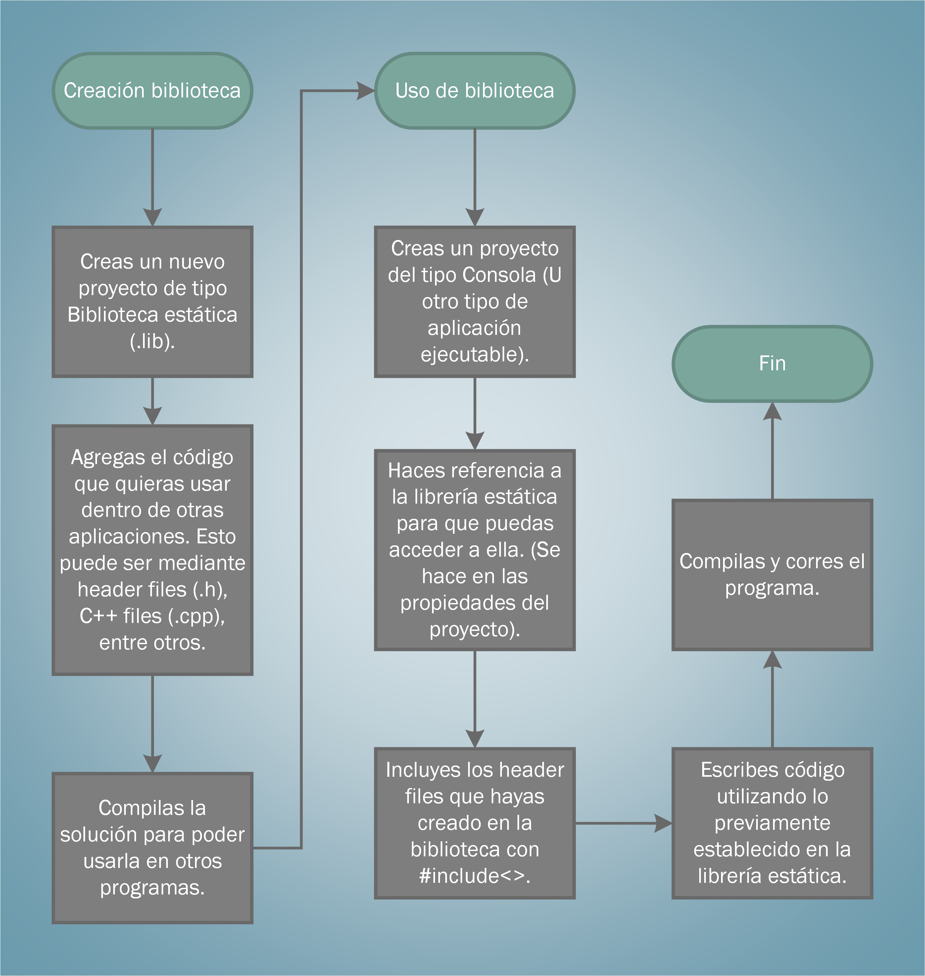**

**Tabla (comparativa)**

|  |  |  |  |
| --- | --- | --- | --- |
| Acción | Expectativa | Resultado | Conclusión |
| Add | 15.12 + 2003 = 2018.12 | 15.12 + 2003 = 2018.12 | Funciona correctamente. |
| Subtract | 15.12 - 2003 =  -1987.88 | 15.12 - 2003 =  -1987.88 | Funciona correctamente. |
| Multiply | 15.12 * 2003 = 30285.36 | 15.12 * 2003 = 30285.4 | Funciona correctamente. |
| Divide | 15.12 / 2003 = 0.00754867698452 | 15.12 / 2003 = 0.00754868 | Funciona correctamente. |

15.12 = 15 de Diciembre (Mi cumpleaños).

2003 = Mi año de nacimiento.

**Capturas de pantalla**

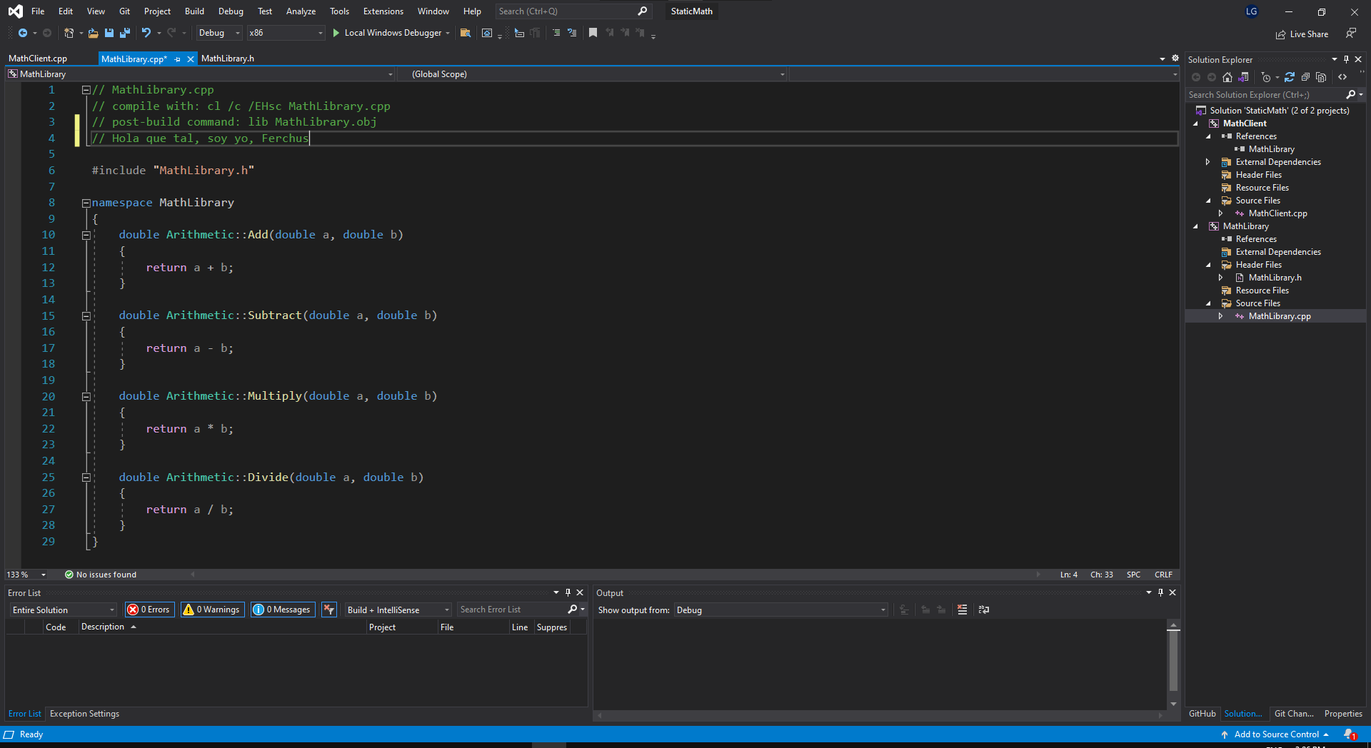

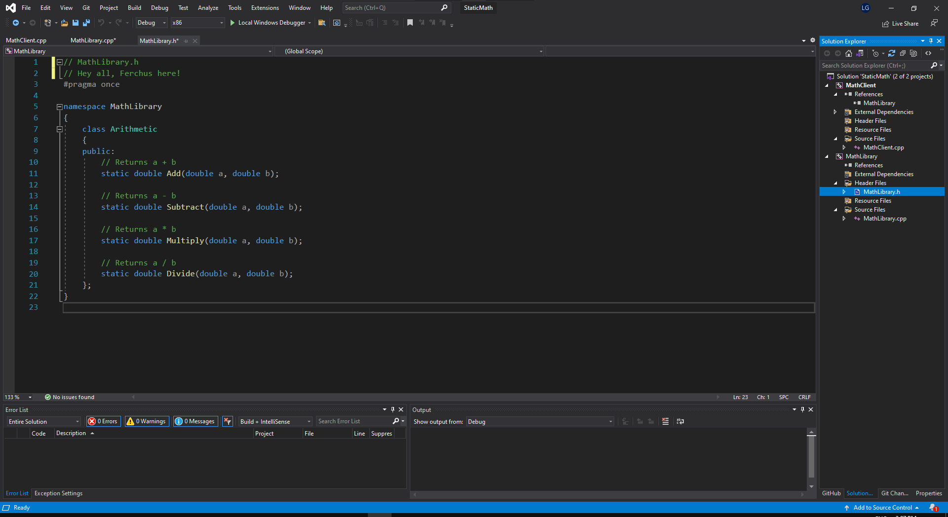

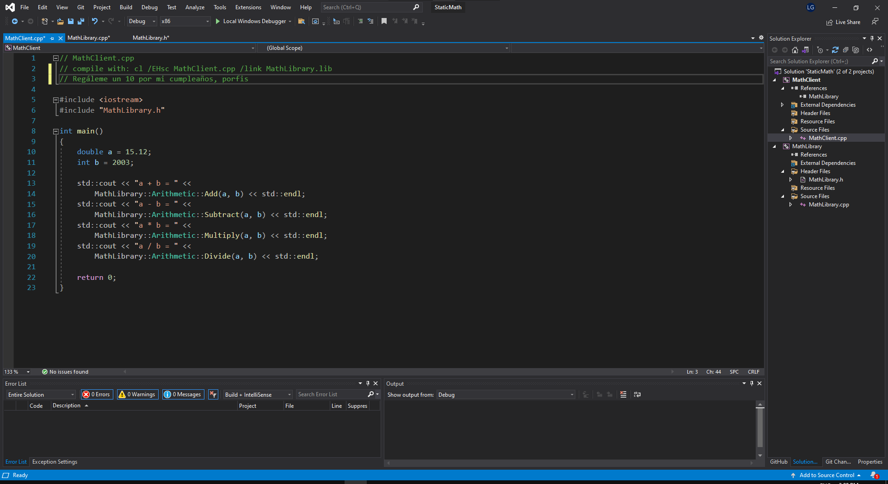



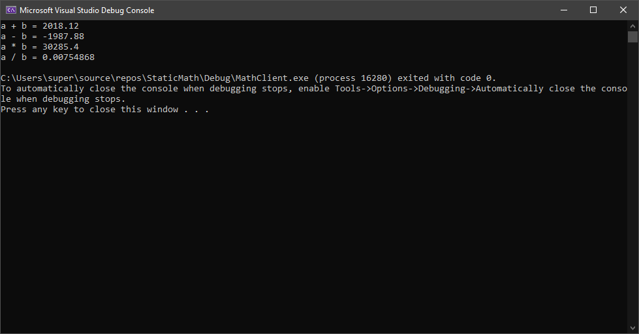

**Bibliografía**

Stroustrup, B. (2014). Glossary. En *Programming: Principles and Practice Using C++* (2nd ed., p. 1220). Addison-Wesley Professional.

**Fuentes de consulta**

Microsoft. (2021, 5 noviembre). *Tutorial: Creación y uso de una biblioteca estática (C++)*. Microsoft Docs. https://docs.microsoft.com/es-es/cpp/build/walkthrough-creating-and-using-a-static-library-cpp?view=msvc-170&viewFallbackFrom=vs-2019